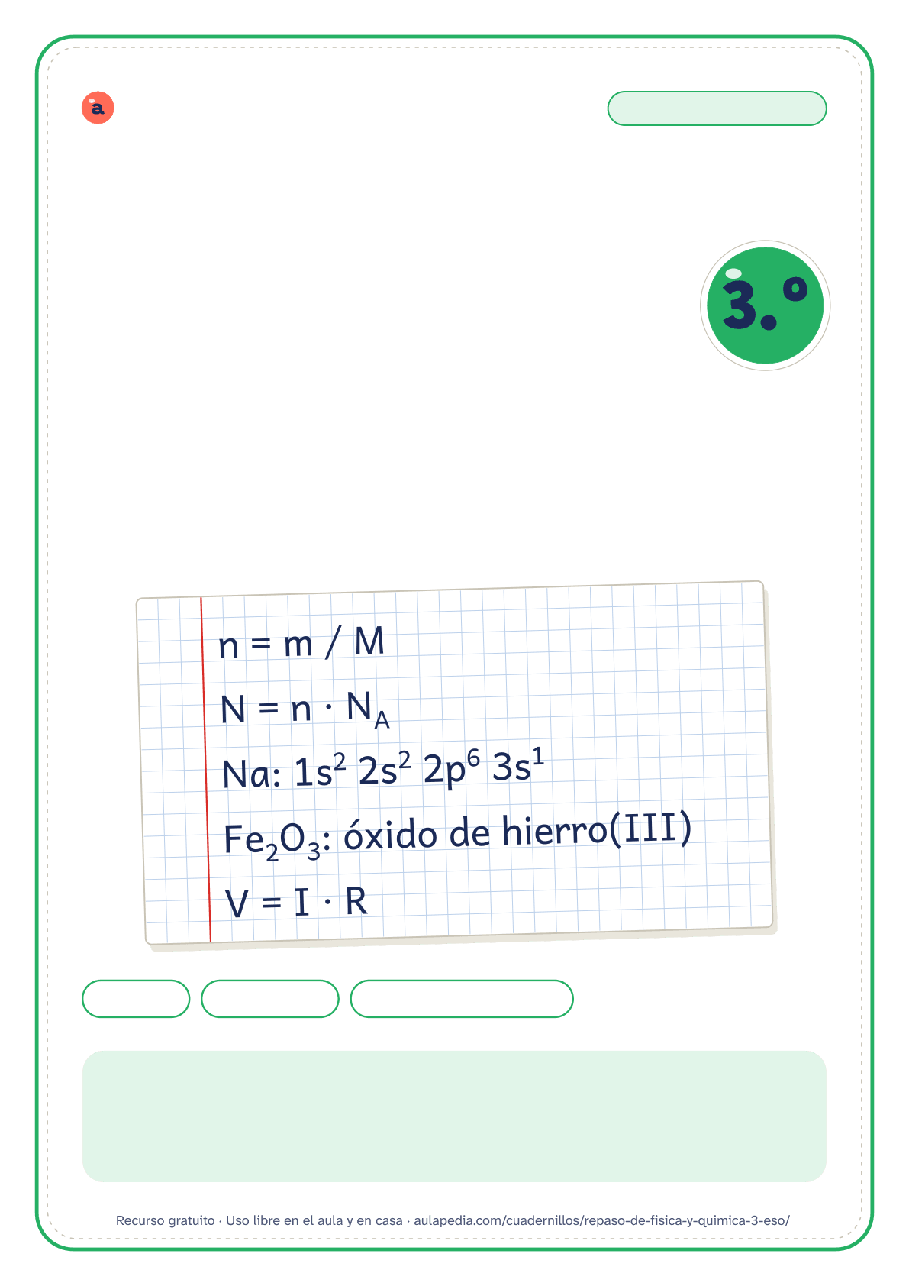

aulapedia.com | Cuadernillo para imprimir
CUADERNILLO DE REPASO · FÍSICA Y QUÍMICA
Repaso de
Física y
Química
3.º de ESO · Para el verano y los repasos de evaluación

16 fichas | 89 ejercicios | Soluciones paso a paso
Este cuadernillo es de: ___________________________________________
Curso: ____________________ Fecha en que lo empiezo: ____________

Cómo usar este cuadernillo
Cuadernillo de repaso de Física y Química de 3.º de ESO · Para el alumnado y las familias
Qué trae
Repasa la química que 3.º de ESO trabaja con más ejercicios (configuración electrónica, el mol, la formulación de óxidos, hidruros y sales binarias y la estequiometría) y la física del curso: leyes de Newton, ley de Ohm y circuitos en serie y en paralelo. Va en cinco bloques: «Átomos, unidades y cantidad de sustancia», «Formulación binaria», «Reacciones químicas», «Fuerzas y leyes de Newton» y «Electricidad», con 16 fichas y 89 ejercicios. Dentro de cada bloque, las fichas van de la más sencilla a la más larga.
Los modelos atómicos y los efectos del calor sobre la materia, que también entran en 3.º, no están: son temas más de explicar que de calcular. La formulación sigue las recomendaciones de la IUPAC de 2005, con prefijos y con números de oxidación (y, en los hidrácidos, su nombre en disolución acuosa, como ácido clorhídrico), sin la nomenclatura tradicional de -oso e -ico.
Cómo usarlo en 3.º de ESO
La formulación es lo que más se olvida en verano y lo que más se pide en 4.º: mejor poco y a menudo, una ficha de óxidos, hidruros o sales cada día, que las tres seguidas. En los problemas del mol y de estequiometría, escribe el factor de conversión completo, con sus unidades, en vez de una regla de tres de memoria. Los circuitos se entienden mejor dibujándolos otra vez en el cuaderno, con la intensidad de cada rama anotada al lado.
Cómo corregir
Cada solución recuerda su ejercicio (los problemas largos, por el principio) y lleva los pasos, no solo el resultado. Al corregir, compara paso a paso: si el resultado no coincide, busca el primer paso distinto, que es donde está el error, y rehaz desde ahí. Un error de signo o de unidades no es lo mismo que no saber el método: anótalo al lado para repasarlo.
Para imprimir
Cada ficha empieza en una página nueva, así que puedes imprimir el cuadernillo entero o solo las páginas que necesites: el índice dice dónde empieza cada una y los números coinciden con los del visor de PDF. Está pensado para fotocopiar en blanco y negro.
Puedes imprimirlo y fotocopiarlo para tu clase, tu centro o tu casa. Si quieres compartirlo, comparte el enlace de la página y no el archivo: así llega siempre la versión corregida.

Índice
Cuadernillo de repaso de Física y Química de 3.º de ESO
Página Solución
• Cómo usar este cuadernillo 2
• Átomos, unidades y cantidad de sustancia 4
1 Configuración electrónica . . . . . . . . . . . . . . . . . . . . . . . . . . . . . . . . . . . . . . . . . . . . . . . . . . . . . . . . . . . . . . . . . . . . . . . . 4 21
2 Factores de conversión . . . . . . . . . . . . . . . . . . . . . . . . . . . . . . . . . . . . . . . . . . . . . . . . . . . . . . . . . . . . . . . . . . . . . . . . . . . 5 22
3 Masa molar . . . . . . . . . . . . . . . . . . . . . . . . . . . . . . . . . . . . . . . . . . . . . . . . . . . . . . . . . . . . . . . . . . . . . . . . . . . . . . . . . . . . . . . . . 6 23
4 El mol: masa, moles y partículas . . . . . . . . . . . . . . . . . . . . . . . . . . . . . . . . . . . . . . . . . . . . . . . . . . . . . . . . . . . . . . . . . 7 24
• Formulación binaria 8
5 Óxidos . . . . . . . . . . . . . . . . . . . . . . . . . . . . . . . . . . . . . . . . . . . . . . . . . . . . . . . . . . . . . . . . . . . . . . . . . . . . . . . . . . . . . . . . . . . . . . 8 25
6 Hidruros . . . . . . . . . . . . . . . . . . . . . . . . . . . . . . . . . . . . . . . . . . . . . . . . . . . . . . . . . . . . . . . . . . . . . . . . . . . . . . . . . . . . . . . . . . . . 9 26
7 Sales binarias . . . . . . . . . . . . . . . . . . . . . . . . . . . . . . . . . . . . . . . . . . . . . . . . . . . . . . . . . . . . . . . . . . . . . . . . . . . . . . . . . . . . . 10 27
• Reacciones químicas 11
8 Estequiometría con moles . . . . . . . . . . . . . . . . . . . . . . . . . . . . . . . . . . . . . . . . . . . . . . . . . . . . . . . . . . . . . . . . . . . . . . . 11 28
9 Estequiometría con masas . . . . . . . . . . . . . . . . . . . . . . . . . . . . . . . . . . . . . . . . . . . . . . . . . . . . . . . . . . . . . . . . . . . . . . 12 29
• Fuerzas y leyes de Newton 13
10 Segunda ley de Newton . . . . . . . . . . . . . . . . . . . . . . . . . . . . . . . . . . . . . . . . . . . . . . . . . . . . . . . . . . . . . . . . . . . . . . . . . 13 30
11 Fuerza de rozamiento . . . . . . . . . . . . . . . . . . . . . . . . . . . . . . . . . . . . . . . . . . . . . . . . . . . . . . . . . . . . . . . . . . . . . . . . . . . . 14 31
• Electricidad 15
12 Ley de Ohm . . . . . . . . . . . . . . . . . . . . . . . . . . . . . . . . . . . . . . . . . . . . . . . . . . . . . . . . . . . . . . . . . . . . . . . . . . . . . . . . . . . . . . . 15 32
13 Potencia eléctrica . . . . . . . . . . . . . . . . . . . . . . . . . . . . . . . . . . . . . . . . . . . . . . . . . . . . . . . . . . . . . . . . . . . . . . . . . . . . . . . . 16 32
14 Energía eléctrica consumida . . . . . . . . . . . . . . . . . . . . . . . . . . . . . . . . . . . . . . . . . . . . . . . . . . . . . . . . . . . . . . . . . . . . 17 33
15 Circuitos en serie . . . . . . . . . . . . . . . . . . . . . . . . . . . . . . . . . . . . . . . . . . . . . . . . . . . . . . . . . . . . . . . . . . . . . . . . . . . . . . . . . 18 34
16 Circuitos en paralelo . . . . . . . . . . . . . . . . . . . . . . . . . . . . . . . . . . . . . . . . . . . . . . . . . . . . . . . . . . . . . . . . . . . . . . . . . . . . . 19 34
• Solucionario 20
Nombre: __________________________________ Curso: _____________ Fecha: _____________
Configuración electrónica
1. Resuelve cada ejercicio en los renglones. Escribe el número de electrones de cada subnivel como exponente.
Recuerda. Orden de llenado (diagrama de Moeller): 1s 2s 2p 3s 3p 4s 3d 4p 5s 4d 5p 6s. Caben 2 electrones en un subnivel s, 6 en un p y 10 en un d.
1. Escribe la configuración electrónica del sodio (Na, Z = 11) y su forma abreviada.

2. Escribe la configuración electrónica del flúor (F, Z = 9).

3. Escribe la configuración electrónica del boro (B, Z = 5).

4. Escribe la configuración electrónica del potasio (K, Z = 19) y su forma abreviada.

5. Escribe la configuración electrónica del azufre (S, Z = 16) y su forma abreviada.

Nombre: __________________________________ Curso: _____________ Fecha: _____________
Factores de conversión
1. Haz cada cambio de unidades con factores de conversión y da el resultado con las mismas cifras significativas que el dato.
Recuerda: un factor de conversión es una fracción que vale 1, como (1000 m / 1 km). Colócalo con la unidad que quieres quitar abajo para que se simplifique. Prefijos: k = 1000; c = 1/100; m = 1/1000; µ = 1/1 000 000.
1. Expresa 42,2 m en centímetros (cm).

2. Expresa 1500 mg/L en gramos por litro (g/L).

3. Expresa 18,0 g en miligramos (mg).

5. Expresa 960 kg en toneladas (t).

6. Expresa 250 dm en milímetros (mm).

Nombre: __________________________________ Curso: _____________ Fecha: _____________
Masa molar
1. Resuelve cada ejercicio en los renglones. Escribe la fórmula que usas, las unidades y el resultado con tres cifras significativas.
Datos. Masas atómicas (u): H = 1,0; C = 12,0; N = 14,0; O = 16,0; Na = 23,0; Cl = 35,5. Recuerda: n = m / M y N = n · NA.

3. Calcula la masa molar del cloruro de hidrógeno (HCl).

5. Calcula la masa molar del cloruro de sodio (NaCl).

Nombre: __________________________________ Curso: _____________ Fecha: _____________
El mol: masa, moles y partículas
1. Resuelve cada ejercicio en los renglones. Escribe la fórmula que usas, las unidades y el resultado con tres cifras significativas.

Nombre: __________________________________ Curso: _____________ Fecha: _____________
Óxidos
3.º de ESO · Recomendaciones de la IUPAC de 2005

Recuerda
Óxidos: elemento + oxígeno (−2). Fe2O3, trióxido de dihierro u óxido de hierro(III). Con los halógenos (IUPAC 2005): OCl2, dicloruro de oxígeno.
1. Nombra estos compuestos: con prefijos, con el número de oxidación o con su nombre aceptado por la IUPAC.

1. O5Br2
2. Cu2O
3. NO2
4. CoO
5. MgO
6. P2O5
7. ZnO
2. Escribe la fórmula de estos compuestos.

8. monóxido de cobre | 

9. óxido de estaño(II)

10. monóxido de plomo

11. monóxido de dipotasio

12. óxido de cobalto(III)

13. trióxido de dialuminio

14. trióxido de dinitrógeno
Nombre: __________________________________ Curso: _____________ Fecha: _____________
Hidruros
3.º de ESO · Recomendaciones de la IUPAC de 2005

Recuerda
Hidruros: con metales el H actúa con −1, CaH2 (dihidruro de calcio); con no metales, HCl (cloruro de hidrógeno) y NH3 (amoniaco).
1. Nombra estos compuestos: con prefijos, con el número de oxidación o con su nombre aceptado por la IUPAC.

1. ZnH2
2. CH4
3. MgH2
4. PH3
5. KH
6. H2S
7. CuH2
2. Escribe la fórmula de estos compuestos.

8. monohidruro de cobre

9. dihidruro de plomo

10. trihidruro de aluminio

11. dihidruro de estaño

12. hidruro de plata

13. borano

14. silano
Nombre: __________________________________ Curso: _____________ Fecha: _____________
Sales binarias
3.º de ESO · Recomendaciones de la IUPAC de 2005

Recuerda
Sales binarias: metal + no metal terminado en -uro. FeCl3, tricloruro de hierro o cloruro de hierro(III).
1. Nombra estos compuestos: con prefijos, con el número de oxidación o con su nombre aceptado por la IUPAC.

1. AgCl
2. FeS
3. CaF2
4. SnBr4
5. CaCl2
6. KBr
7. KI
2. Escribe la fórmula de estos compuestos.

8. trisulfuro de dialuminio

9. yoduro de plata

10. cloruro de cobre(II)

11. sulfuro de potasio

12. cloruro de aluminio

13. cloruro de potasio

14. cloruro de bario
Nombre: __________________________________ Curso: _____________ Fecha: _____________
Estequiometría con moles
1. Pasa los datos a moles, usa la proporción de la ecuación ajustada y vuelve a la unidad que te piden.
Datos. Masas atómicas (u): Li = 6,9; Mg = 24,3. Recuerda: los coeficientes de la ecuación ajustada son proporciones entre moles (n = m / M).

Mg?

Nombre: __________________________________ Curso: _____________ Fecha: _____________
Estequiometría con masas
1. Pasa los datos a moles, usa la proporción de la ecuación ajustada y vuelve a la unidad que te piden.
Datos. Masas atómicas (u): H = 1,0; N = 14,0; O = 16,0; Cl = 35,5; Cu = 63,5; Ag = 107,9. Recuerda: los coeficientes de la ecuación ajustada son proporciones entre moles (n = m / M).

Nombre: __________________________________ Curso: _____________ Fecha: _____________
Segunda ley de Newton
1. Dibuja las fuerzas de cada cuerpo, escribe la segunda ley y resuelve en los renglones, con las unidades.

1. Sobre un mueble de 40 kg actúa una fuerza resultante de 120 N. ¿Qué aceleración adquiere? | 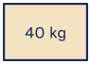

2. Sobre un trineo de 20 kg actúan, en horizontal, una fuerza de 40 N hacia la derecha y otra de 20 N hacia la izquierda. Calcula la fuerza resultante y la aceleración. | 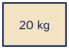

Nombre: __________________________________ Curso: _____________ Fecha: _____________
Fuerza de rozamiento
1. Dibuja las fuerzas de cada cuerpo, escribe la segunda ley y resuelve en los renglones, con las unidades.

1. Se arrastra una mochila de 4 kg por el suelo tirando con una fuerza horizontal de 10 N. El coeficiente de rozamiento es µ = 0,1. Calcula la fuerza de rozamiento y la aceleración. | 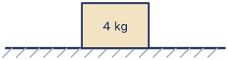

2. Se arrastra un trineo de 20 kg por el suelo tirando con una fuerza horizontal de 55 N. El coeficiente de rozamiento es µ = 0,2. Calcula la fuerza de rozamiento y la aceleración y, si parte del reposo, la velocidad a los 2 s. | 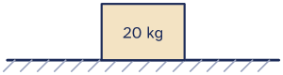

Nombre: __________________________________ Curso: _____________ Fecha: _____________
Ley de Ohm
1. Resuelve cada problema en los renglones. Escribe los datos, la fórmula que usas, las unidades y el resultado.

corriente circula por ella? | 9 V | 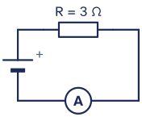
I = ?

circule por ella una corriente de 0,75 A? | V = ? | 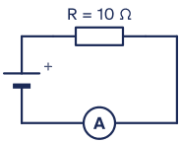
I = 0,75 A

3. Al conectar un componente a una pila de 12 V, el amperímetro marca 2 A. ¿Cuál es la resistencia del componente? | 12 V | 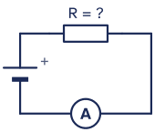
I = 2 A

Nombre: __________________________________ Curso: _____________ Fecha: _____________
Potencia eléctrica
1. Resuelve cada problema en los renglones. Escribe los datos, la fórmula que usas, las unidades y el resultado.

1. Una bombilla de linterna funciona con 3 V y por ella circulan 0,5 A. ¿Qué potencia tiene? | 3 V | 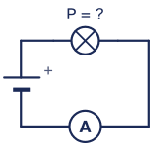  I = 0,5 A

intensidad que circula y la potencia que disipa. | 9 V | 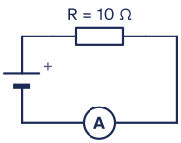
I = ?

3. Un soldador de estaño lleva escrito «30 W – 230 V». Calcula la intensidad que circula y la resistencia que tiene cuando funciona.

Nombre: __________________________________ Curso: _____________ Fecha: _____________
Energía eléctrica consumida
1. Resuelve cada problema en los renglones. Escribe los datos, la fórmula que usas, las unidades y el resultado.

1. ¿Cuánta energía consume una estufa eléctrica de 1500 W si funciona durante 3 horas? Da el resultado en julios y en kilovatios hora.

2. ¿Cuánta energía consume un microondas de 800 W si funciona durante 5 minutos? Da el resultado en julios y en kilovatios hora.

3. ¿Cuánta energía consume un ordenador portátil de 60 W si funciona durante 4 horas? Da el resultado en julios y en kilovatios hora.

Nombre: __________________________________ Curso: _____________ Fecha: _____________
Circuitos en serie
1. Resuelve cada circuito en los renglones: primero la resistencia equivalente y después lo que se pide, con las unidades.

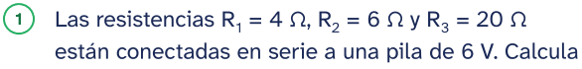  la resistencia equivalente, la intensidad que circula y  la tensión en cada resistencia. | 6 V | 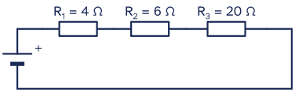

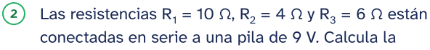  resistencia equivalente, la intensidad que circula y la  tensión en cada resistencia. | 9 V | 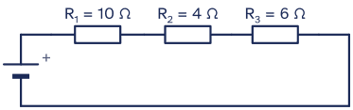

Nombre: __________________________________ Curso: _____________ Fecha: _____________
Circuitos en paralelo
1. Resuelve cada circuito en los renglones: primero la resistencia equivalente y después lo que se pide, con las unidades.

intensidad que sale de la pila y la que pasa por cada resistencia. | 18 V | 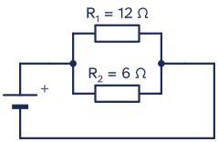

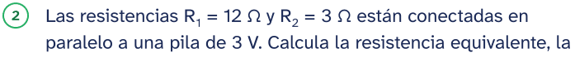  intensidad que sale de la pila y la que pasa por cada resistencia. | 3 V | 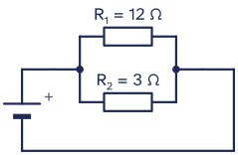

Solucionario
Cuadernillo de repaso de Física y Química de 3.º de ESO

Desde aquí hasta el final están las respuestas de todas las fichas, en el mismo orden en que aparecen en el cuadernillo. En el índice, la columna «Solución» dice en qué página está la de cada una.
Si vas a entregar el cuadernillo al alumnado, imprime solo de la página 1 a la 19: estas hojas son para quien corrige.
Cada solución trae los pasos, no solo el resultado. Si se llega al mismo resultado por otro camino correcto, también vale: lo que cuenta es el razonamiento.

Configuración electrónica · Soluciones
Recuerda. Orden de llenado (diagrama de Moeller): 1s 2s 2p 3s 3p 4s 3d 4p 5s 4d 5p 6s. Caben 2 electrones en un subnivel s, 6 en un p y 10 en un d.
1. Escribe la configuración electrónica del sodio (Na, Z = 11) y su forma abreviada.
Z = 11: el átomo neutro tiene 11 electrones.
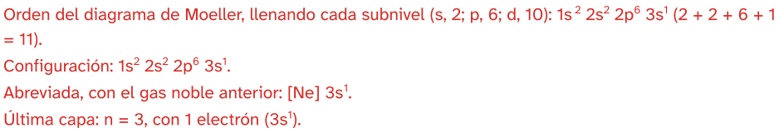
2. Escribe la configuración electrónica del flúor (F, Z = 9).
Z = 9: el átomo neutro tiene 9 electrones.
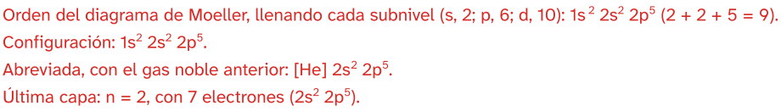
3. Escribe la configuración electrónica del boro (B, Z = 5).
Z = 5: el átomo neutro tiene 5 electrones.
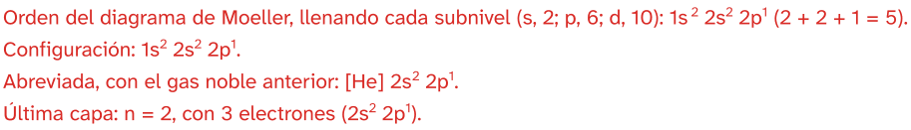
4. Escribe la configuración electrónica del potasio (K, Z = 19) y su forma abreviada.
Z = 19: el átomo neutro tiene 19 electrones.
+ 2 + 6 + 1 = 19).
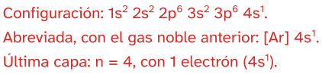
5. Escribe la configuración electrónica del azufre (S, Z = 16) y su forma abreviada.
Z = 16: el átomo neutro tiene 16 electrones.
+ 4 = 16).
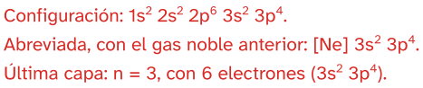

Factores de conversión · Soluciones
Recuerda: un factor de conversión es una fracción que vale 1, como (1000 m / 1 km). Colócalo con la unidad que quieres quitar abajo para que se simplifique. Prefijos: k = 1000; c = 1/100; m = 1/1000; µ = 1/1 000 000.
1. Expresa 42,2 m en centímetros (cm).
Equivalencias: 1 m = 100 cm.
Cada factor vale 1 (arriba y abajo hay la misma cantidad) y se coloca con la unidad que hay que quitar abajo, para que se simplifique.
2. Expresa 1500 mg/L en gramos por litro (g/L).
Equivalencias: 1 g = 1000 mg.
Cada factor vale 1 (arriba y abajo hay la misma cantidad) y se coloca con la unidad que hay que quitar abajo, para que se simplifique.
1500 mg/L · (1 g / 1000 mg) = 1,500 g/L
3. Expresa 18,0 g en miligramos (mg).
Equivalencias: 1 g = 1000 mg.
Cada factor vale 1 (arriba y abajo hay la misma cantidad) y se coloca con la unidad que hay que quitar abajo, para que se simplifique.
Cada factor vale 1 (arriba y abajo hay la misma cantidad) y se coloca con la unidad que hay que quitar abajo, para que se simplifique.
5. Expresa 960 kg en toneladas (t).
Equivalencias: 1 t = 1000 kg.
Cada factor vale 1 (arriba y abajo hay la misma cantidad) y se coloca con la unidad que hay que quitar abajo, para que se simplifique.
960 kg · (1 t / 1000 kg) = 0,960 t
6. Expresa 250 dm en milímetros (mm).
Equivalencias: 1 dm = 100 mm.
Cada factor vale 1 (arriba y abajo hay la misma cantidad) y se coloca con la unidad que hay que quitar abajo, para que se simplifique.

Masa molar · Soluciones
Datos. Masas atómicas (u): H = 1,0; C = 12,0; N = 14,0; O = 16,0; Na = 23,0; Cl = 35,5. Recuerda: n = m / M y N = n · NA.
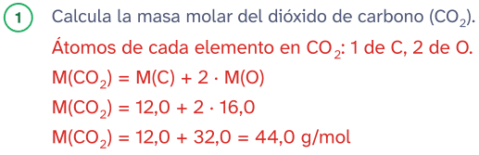
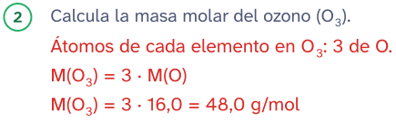
3. Calcula la masa molar del cloruro de hidrógeno (HCl).
Átomos de cada elemento en HCl: 1 de H, 1 de Cl. M(HCl) = M(H) + M(Cl)
M(HCl) = 1,0 + 35,5 = 36,5 g/mol
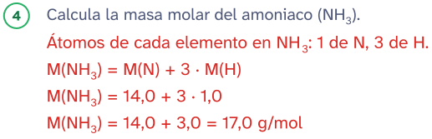
5. Calcula la masa molar del cloruro de sodio (NaCl).
Átomos de cada elemento en NaCl: 1 de Na, 1 de Cl. M(NaCl) = M(Na) + M(Cl)
M(NaCl) = 23,0 + 35,5 = 58,5 g/mol

El mol: masa, moles y partículas · Soluciones

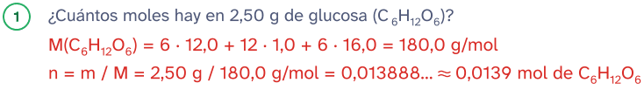
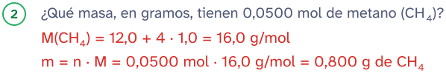
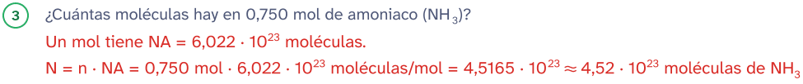
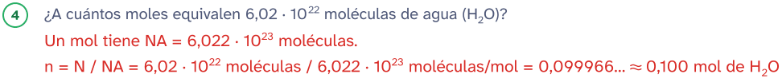
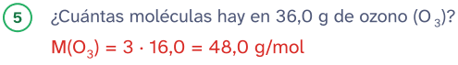
n = m / M = 36,0 g / 48,0 g/mol = 0,7500 mol (se guarda una cifra más para el paso siguiente)

Óxidos · Soluciones
3.º de ESO · Recomendaciones de la IUPAC de 2005

Recuerda
Óxidos: elemento + oxígeno (−2). Fe2O3, trióxido de dihierro u óxido de hierro(III). Con los halógenos (IUPAC 2005): OCl2, dicloruro de oxígeno.
1. Nombra estos compuestos: con prefijos, con el número de oxidación o con su nombre aceptado por la IUPAC.
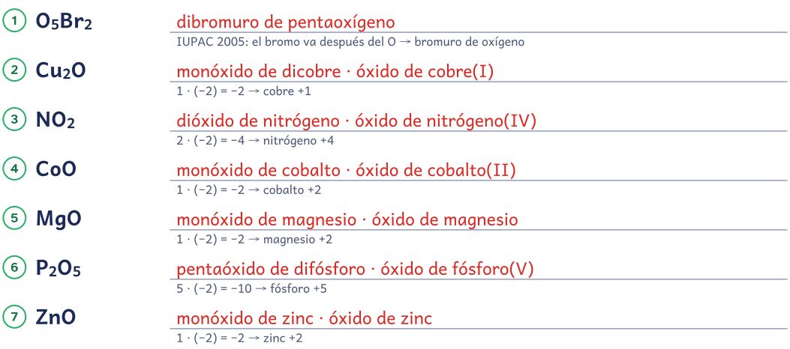
2. Escribe la fórmula de estos compuestos.

8. monóxido de cobre | CuO
Cu +2 y O −2 → se cruzan
9. óxido de estaño(II) | SnO
Sn +2 y O −2 → se cruzan
10. monóxido de plomo | PbO
Pb +2 y O −2 → se cruzan
11. monóxido de dipotasio | K2O
K +1 y O −2 → se cruzan
12. óxido de cobalto(III) | Co2O3
Co +3 y O −2 → se cruzan
13. trióxido de dialuminio | Al2O3
Al +3 y O −2 → se cruzan
 | 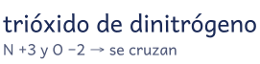
  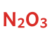

Hidruros · Soluciones
3.º de ESO · Recomendaciones de la IUPAC de 2005

Recuerda
Hidruros: con metales el H actúa con −1, CaH2 (dihidruro de calcio); con no metales, HCl (cloruro de hidrógeno) y NH3 (amoniaco).
1. Nombra estos compuestos: con prefijos, con el número de oxidación o con su nombre aceptado por la IUPAC.
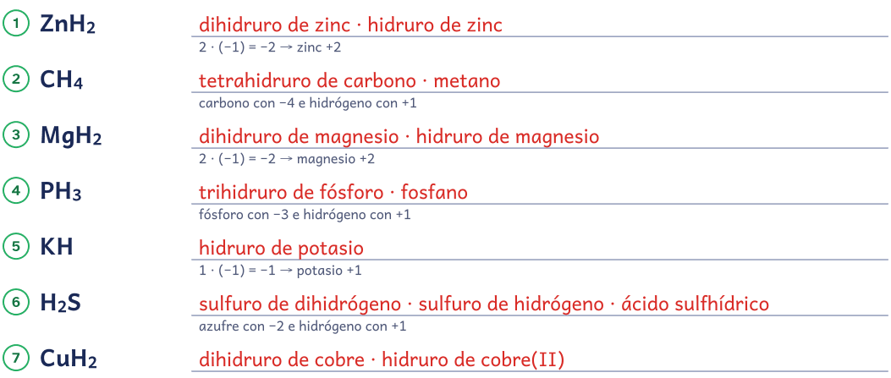
2 · (−1) = −2 → cobre +2
2. Escribe la fórmula de estos compuestos.

8. monohidruro de cobre | CuH
Cu +1 y H −1 → se cruzan
9. dihidruro de plomo | PbH2
Pb +2 y H −1 → se cruzan
10. trihidruro de aluminio | AlH3
Al +3 y H −1 → se cruzan
11. dihidruro de estaño | SnH2
Sn +2 y H −1 → se cruzan
12. hidruro de plata | AgH
Ag +1 y H −1 → se cruzan
13. borano | BH3
boro con −3 e hidrógeno con +1
14. silano | SiH4
silicio con −4 e hidrógeno con +1

Sales binarias · Soluciones
3.º de ESO · Recomendaciones de la IUPAC de 2005

Recuerda
Sales binarias: metal + no metal terminado en -uro. FeCl3, tricloruro de hierro o cloruro de hierro(III).
1. Nombra estos compuestos: con prefijos, con el número de oxidación o con su nombre aceptado por la IUPAC.
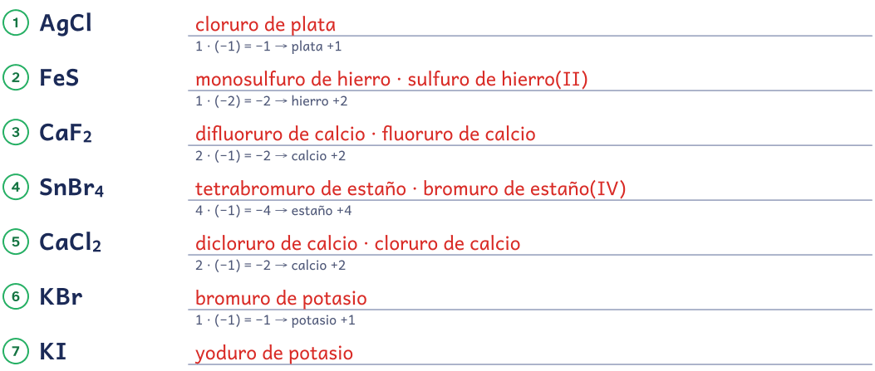
1 · (−1) = −1 → potasio +1
2. Escribe la fórmula de estos compuestos.

8. trisulfuro de dialuminio | Al2S3
Al +3 y S −2 → se cruzan
9. yoduro de plata | AgI
Ag +1 y I −1 → se cruzan
10. cloruro de cobre(II) | CuCl2
Cu +2 y Cl −1 → se cruzan
11. sulfuro de potasio | K2S
K +1 y S −2 → se cruzan
12. cloruro de aluminio | AlCl3
Al +3 y Cl −1 → se cruzan
13. cloruro de potasio | KCl
K +1 y Cl −1 → se cruzan
14. cloruro de bario | BaCl2
Ba +2 y Cl −1 → se cruzan

Estequiometría con moles · Soluciones
Datos. Masas atómicas (u): Li = 6,9; Mg = 24,3. Recuerda: los coeficientes de la ecuación ajustada son proporciones entre moles (n = m / M).
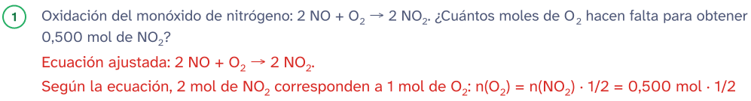
= 0,250 mol
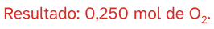
M(Mg) = 24,3 g/mol
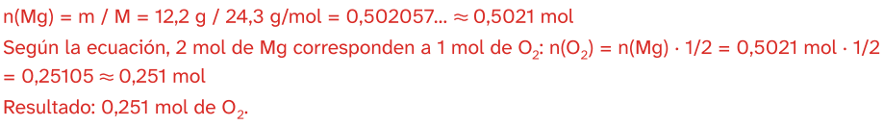
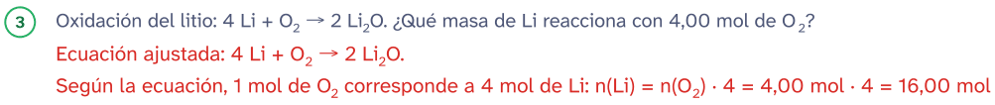
M(Li) = 6,9 g/mol
Resultado: 110 g de Li.
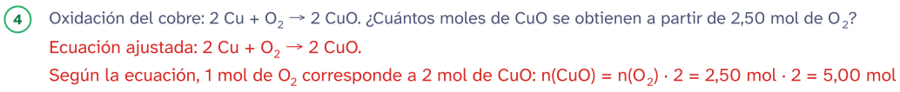
Resultado: 5,00 mol de CuO.

Estequiometría con masas · Soluciones
Datos. Masas atómicas (u): H = 1,0; N = 14,0; O = 16,0; Cl = 35,5; Cu = 63,5; Ag = 107,9. Recuerda: los coeficientes de la ecuación ajustada son proporciones entre moles (n = m / M).
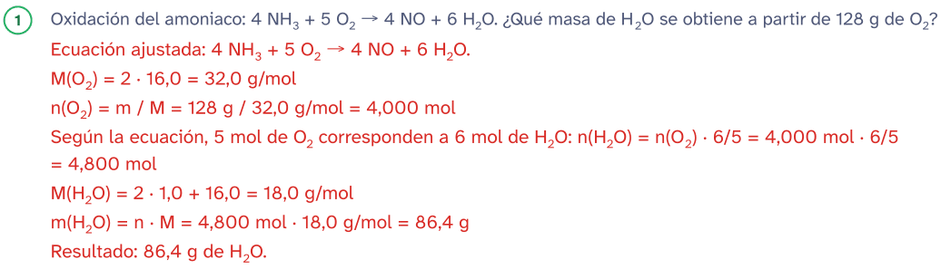
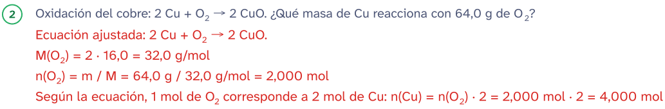
M(Cu) = 63,5 g/mol m(Cu) = n · M = 4,000 mol · 63,5 g/mol = 254 g Resultado: 254 g de Cu.
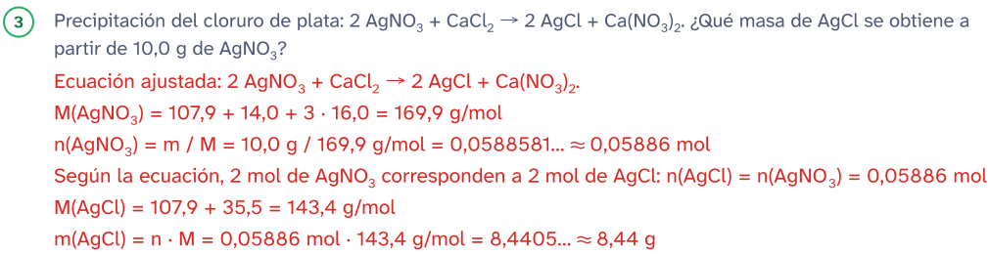
Resultado: 8,44 g de AgCl.

Segunda ley de Newton · Soluciones

1. Sobre un mueble de 40 kg actúa una fuerza resultante de 120 N. ¿Qué aceleración adquiere?
2. Sobre un trineo de 20 kg actúan, en horizontal, una fuerza de 40 N hacia la derecha y otra de 20 N hacia la izquierda. Calcula la fuerza resultante y la aceleración.

Fuerza de rozamiento · Soluciones

1. Se arrastra una mochila de 4 kg por el suelo tirando con una fuerza horizontal de 10 N. El coeficiente de rozamiento es µ = 0,1. Calcula la fuerza de rozamiento y la aceleración.
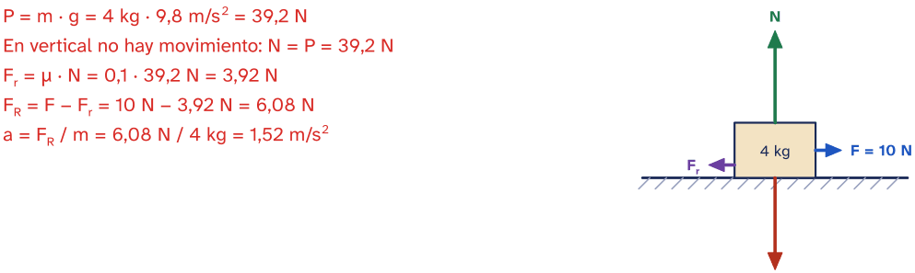
P
2. Se arrastra un trineo de 20 kg por el suelo tirando con una fuerza horizontal de 55 N. El coeficiente de rozamiento es µ = 0,2. Calcula la fuerza de rozamiento y la aceleración y, si parte del reposo, la velocidad a los 2 s.
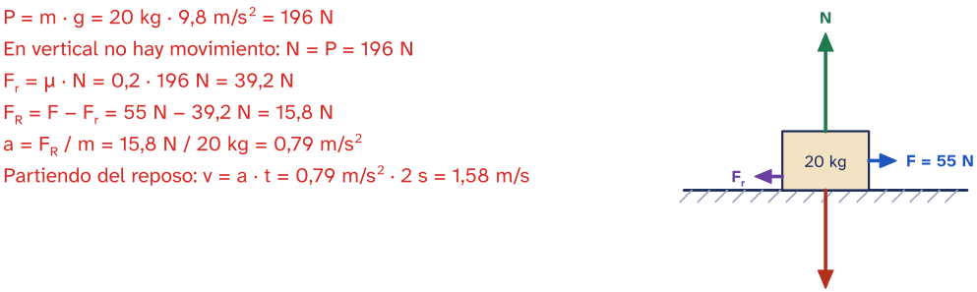
P

Ley de Ohm · Soluciones

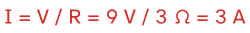
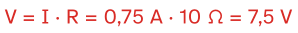
3. Al conectar un componente a una pila de 12 V, el amperímetro marca 2 A. ¿Cuál es la resistencia del componente?
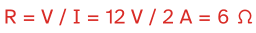
Potencia eléctrica · Soluciones

1. Una bombilla de linterna funciona con 3 V y por ella circulan 0,5 A. ¿Qué potencia tiene?
P = V · I = 3 V · 0,5 A = 1,5 W
disipa.
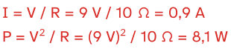
3. Un soldador de estaño lleva escrito «30 W – 230 V». Calcula la intensidad que circula y la resistencia que tiene cuando funciona.
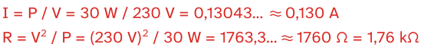

Energía eléctrica consumida · Soluciones

1. ¿Cuánta energía consume una estufa eléctrica de 1500 W si funciona durante 3 horas? Da el resultado en julios y en kilovatios hora.
t = 3 h · (3600 s / 1 h) = 10 800 s
E = P · t = 1500 W · 10 800 s = 16 200 000 J = 16,2 MJ E = P · t = 1,5 kW · 3 h = 4,5 kWh
2. ¿Cuánta energía consume un microondas de 800 W si funciona durante 5 minutos? Da el resultado en julios y en kilovatios hora.
t = 5 min · (60 s / 1 min) = 300 s
E = P · t = 800 W · 300 s = 240 000 J = 240 kJ t = 300 s · (1 h / 3600 s) = 1/12 h
3. ¿Cuánta energía consume un ordenador portátil de 60 W si funciona durante 4 horas? Da el resultado en julios y en kilovatios hora.
t = 4 h · (3600 s / 1 h) = 14 400 s
E = P · t = 60 W · 14 400 s = 864 000 J = 864 kJ E = P · t = 0,06 kW · 4 h = 0,24 kWh

Circuitos en serie · Soluciones

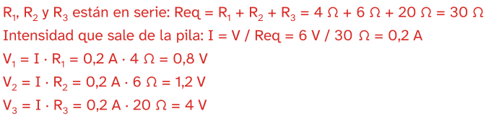
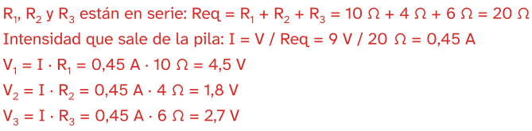
Circuitos en paralelo · Soluciones

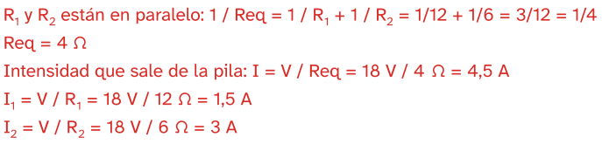
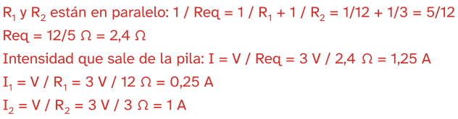

Para el docente
Cuadernillo de repaso de Física y Química de 3.º de ESO
Objetivo
89 ejercicios de Física y Química de 3.º de ESO en 16 fichas, con las soluciones paso a paso al final
Cómo usarlo en clase
La formulación es lo que más se olvida en verano y lo que más se pide en 4.º: mejor poco y a menudo, una ficha de óxidos, hidruros o sales cada día, que las tres seguidas. En los problemas del mol y de estequiometría, escribe el factor de conversión completo, con sus unidades, en vez de una regla de tres de memoria. Los circuitos se entienden mejor dibujándolos otra vez en el cuaderno, con la intensidad de cada rama anotada al lado.
Uso de este documento
Puedes cambiar los textos, las preguntas y los renglones para adaptarlo a tu grupo. Los dibujos van como imagen: puedes moverlos, cambiarlos de tamaño o borrarlos.
Las letras van incrustadas en el archivo. Está preparado para verse como el PDF en Microsoft Word y en LibreOffice; si cambias textos, revisa los saltos de página antes de imprimir.
En Google Docs también se puede editar, pero usa otra letra y otro espacio entre líneas, y algún bloque puede pasar a la hoja siguiente. Para imprimir tal cual, usa el PDF.
Úsalo con tu alumnado y en tu centro. Conserva el pie con aulapedia.com y no lo publiques en otras webs: comparte el enlace.
https://aulapedia.com/cuadernillos/repaso-de-fisica-y-quimica-3-eso/

